Урок литературного чтения 2 «а» класс «Школа 21 века»
Учитель начальных классов: Точилова О.П.
Тема: Г. Скребицкий «Весна- художник»
Учебные задачи:
● наблюдать и анализировать изобразительно – выразительные средства языка;
● учиться давать словесное иллюстрирование эпизодов текста;
● развитие творческих способностей учащихся;
● воспитывать любовь к природе. Учебные умения:
● находить ответы на вопросы в тексте;
● формирование полноценного восприятия литературного произведения;
● отрабатывать умение выразительного чтения.

ЦЕЛЬ: формирования умения работать с текстом произведения.
Тип урока: урок изучения и первичного закрепления нового материала.
Методы: словесные, наглядные, практические.
Вид урока: урок с использованием средств мультимедиа.
Формы: фронтальные, индивидуальные.
Ход урока:
I. Орг. момент. Создание эмоционального настроя.

2 Проверка д/з.
Ребята, какую тему мы начали изучать? (Весна, весна красная).
Мы уже изучили несколько произведений из этой темы, давайте вспомним их. Поработайте в парах. На столах лежит карточка, выполните задание.

–С помощью стрелок соотнеси автора с названием произведения

А.Ахматова «Перед весной бывают дни такие»
А.Чехов «Весной»
А.Пушкин «Гонимы вешними лучами»
Народная песня «Весна, весна красная!»

Проверим. Молодцы.

- К какому жанру относятся эти произведения?
-Что их объединяет?
-Назовите приметы весны.
Кто желает рассказать стихотворение о весне, которое больше понравилось?
Вспомните, что говорится о весне в этих произведениях? (сначала ждут весну и закликают, ожидание весны). А сегодня, как думаете, о чём будет произведение? ПРИХОД ВЕСНЫ.
II. Сообщение темы и целей урока.
-Сегодня мы познакомимся с новым произведением.

Сообщение целей урока:
Какова будет наша цель? (ответы детей)
- Сегодня на уроке познакомимся с новым произведением,
- будем учиться выразительно читать, отвечать на вопросы,
- будем учиться видеть и чувствовать красоту природы.
На уроке нужно быть внимательным, активным, говорить четко и правильно, уметь слушать друг друга.
Итак, сначала отгадаем фамилию автора.
2)- Приготовьтесь к буквенному диктанту (дети записывают буквы) Работу выполняйте на тех же листочках, которые лежат на столе у каждого.
На доске написаны слова:
С
Подснежник
4 буква
К
Бабочки
6 буква
Р
Березы
3 буква
Е
Весна
2 буква
Б
Яблони
2 буква
И
Картина
5 буква
Ц
Медуница
7 буква
К
Букашки
3 буква
И
Брызги
6 буква Й краской 7 буква

- Что у вас получилось? Назовите фамилию писателя (Г.Скребицкий)
-Сегодня мы познакомимся с произведением Георгия Скребицкого. ПОРТРЕТ АВТОРА (Выставка книг)

Григорий Алексеевич Скребицкий родился 20 июля 1903году в Москве, в семье врача. Первый свой рассказ о зайчонке-листопаднике - «Ушан» Скребицкий написал в 1939 г. С тех пор он стал работать в детской литературе в самых разных ее жанрах.
Его книги пользовались и пользуются широкой популярностью не только в нашей стране, но и за рубежом, они издавались на албанском, болгарском, венгерском, немецком, польском, чешском и словацком языках.
Умер он в 1964 году. Его детство прошло в городке Чернь Тульской губернии, и детские впечатления от природы этих мест навсегда остались в памяти будущего писателя.

Физ.минутка (под музыку).
Весной бабочка проснулась
Улыбнулась, потянулась!
Раз – росой она умылась.
Два – изящно покрутилась.
Три – нагнулась и присела,
На цветочек тихо села.
(Ребята, а кто из вас знает, какие бабочки просыпаются первыми и почему? (если не отвечают дети, то говорит сам учитель) -Первыми просыпаются бабочки – крапивницы, т. к. они из куколок вылупляются осенью и спят уже бабочками)

Итак, откройте учебники. Стр. 101
-Как называется это произведение? Картинка с названием текста.
-Как вы думаете, о чем оно?

Первичное чтение учителем под музыку (музыка тихая, спокойная «Звуки природы»).

Беседа по прочитанному. Работа с текстом .
-Понравилось вам произведение? Какое настроение? Что помогло нам ярче представить себе весну? (Музыка)
-Как называет писатель весну? Найдите ответы в тексте. Почему он её так назвал? А как написано слово Весна? (С б буквы). (олицетворение) Почему? Докажите словами из текста.

Составление коллажа
- Ребята, мы сегодня вместе с Весной тоже будем рисовать. А точнее сказать – будем составлять коллаж. Знакомо ли вам это слово? Что оно значит? Где можно узнать об этом? В толковом словаре словарная статья.

Статью прочитает Лиза . Это слово какое : исконное или заимствованное?

1 Почему Весна не сразу взялась за дело? Какой был лес? Что значит «лес стоял хмурый и угрюмый»? Как решила Весна раскрасить лес? Какие она взяла кисточки?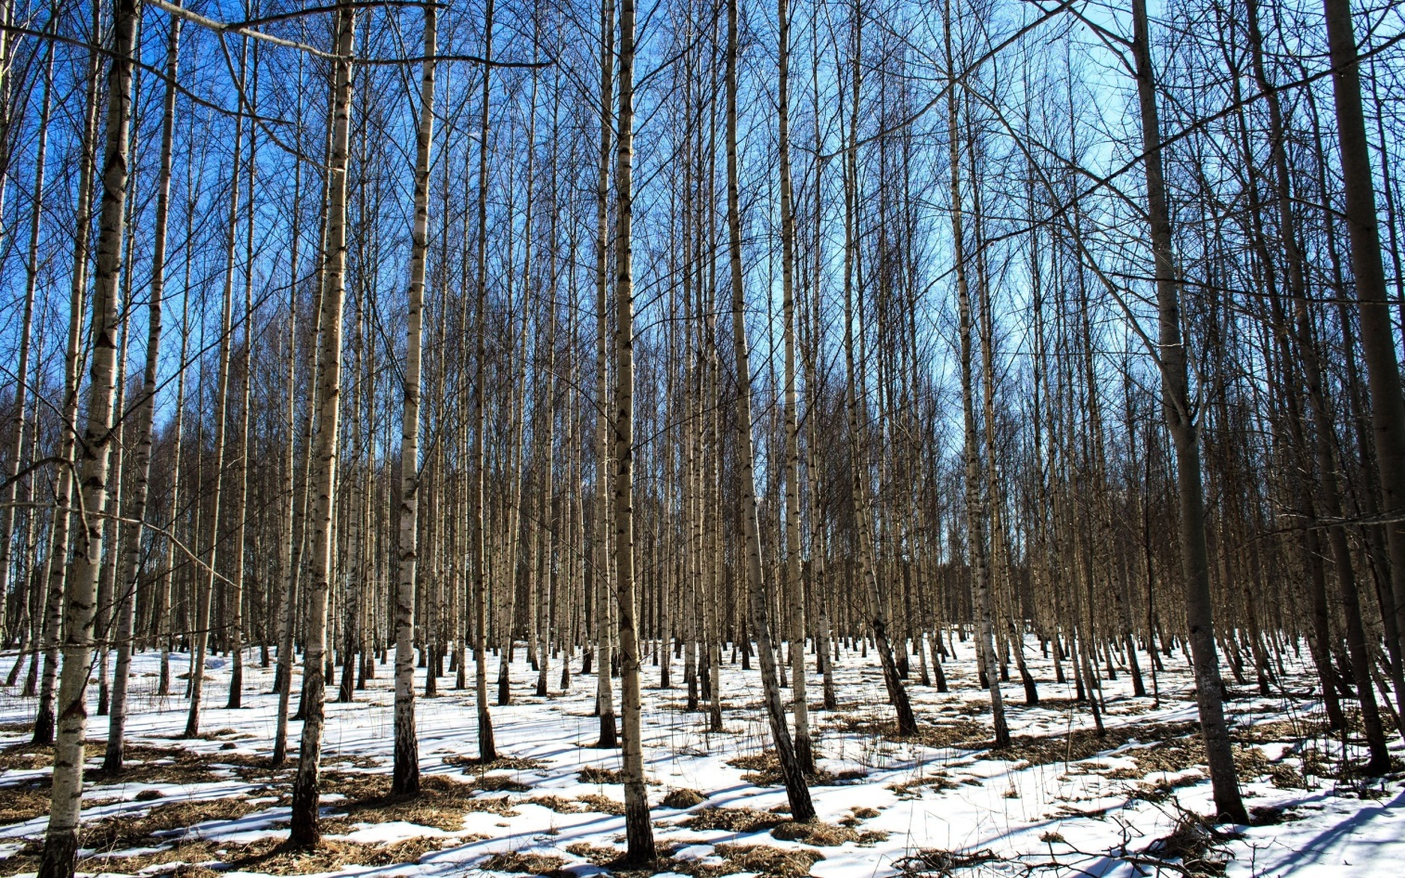
Активизация творческого воображения детей.
-Давайте вместе с художником-Весной войдем в лес и посмотрим, какие картины она нарисовала.
Работать с текстом будем на листах (текст, где можно подчёркивать)
Рассмотрим первую картину. Найдите ее описание. (Дети читают.)

Взяла она тонкие, нежные кисточки. Чуть-чуть тронула зеленью веточки берез, а на осинах и тополях поразвесила розовые и серебряные сережки.

Учитель. Подчеркните слова – действия Весны.
-Попробуйте представить эту картину.
-Что мы видим?
Ученик. Я вижу, как Весна идет по лесу и тонкой кисточкой чуть притрагивается нежно к деревьям. И сразу веточки берез стали нежно-зелеными, а на осинах очень красиво повисли длинные розовые и серебряные сережки.
-Тебе нравится эта картинка?
Ученик. Да, очень красиво стало в лесу, темные деревья стали светлыми, в лесу стало веселее.

На некоторых столах у вас лежат картинки, которые помогут нам представить картину весны. Мы будем читать весенние зарисовки, а вы, у кого такая картинка выходите к доске и найдите ей место.
ЛЕС В ЗЕЛЕНИ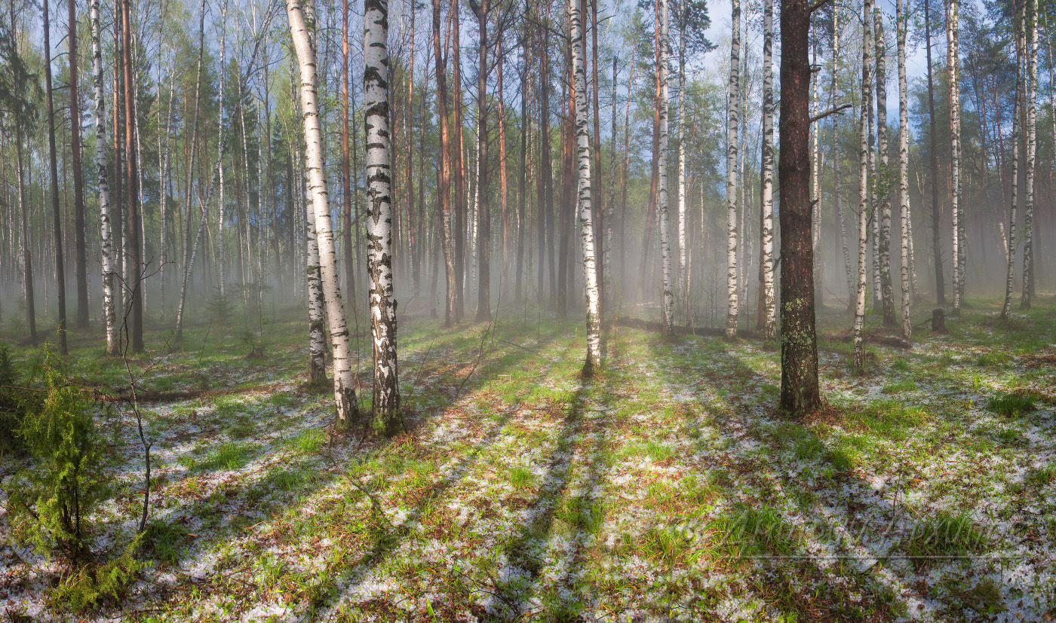

-Найдите описание весенней лужи. Картинка с изображением ЛУЖИ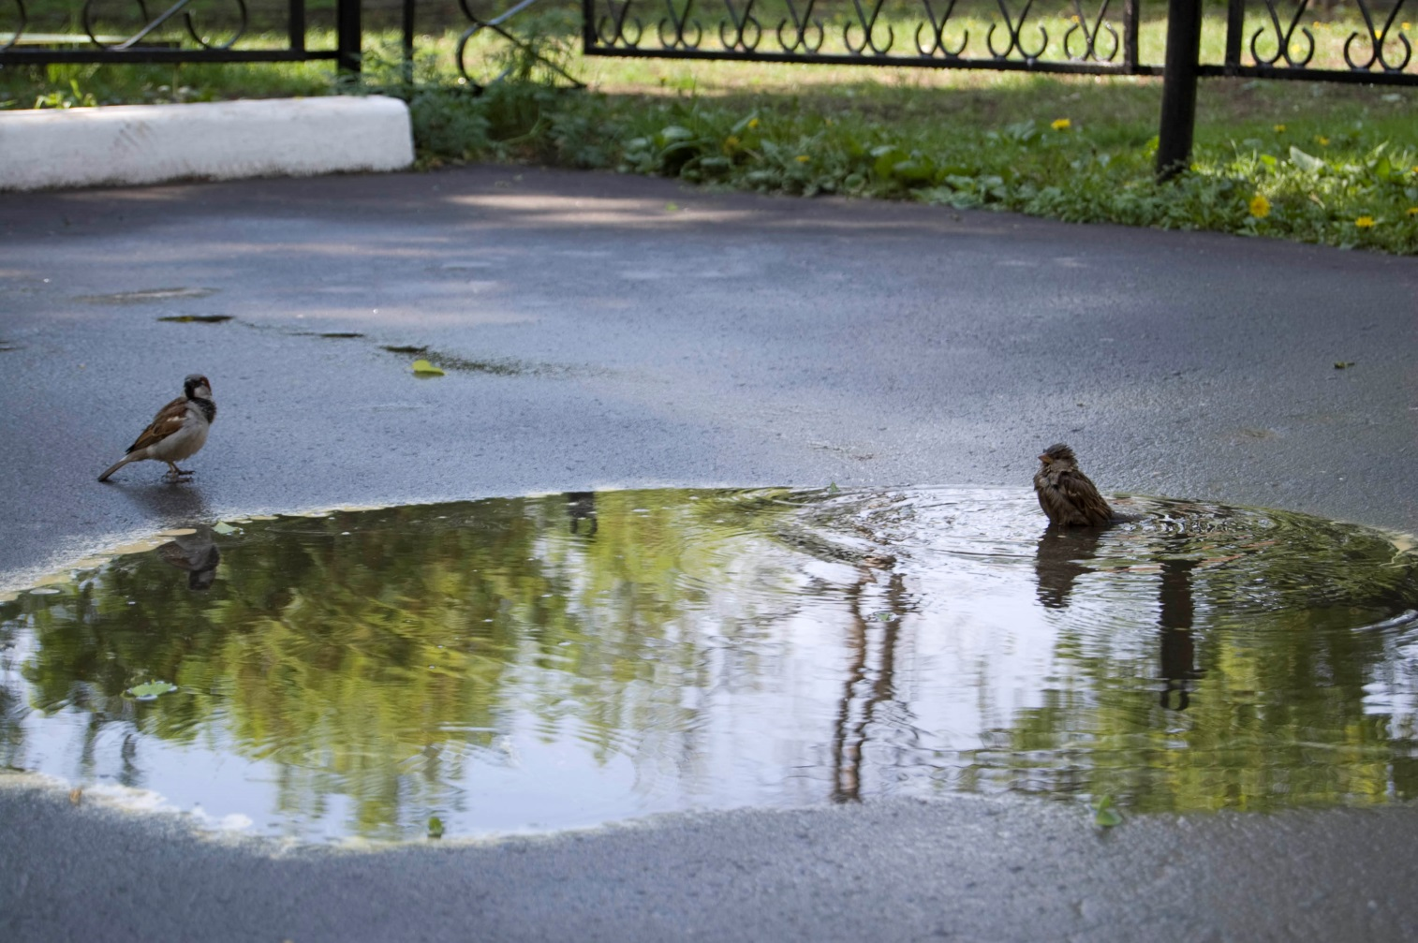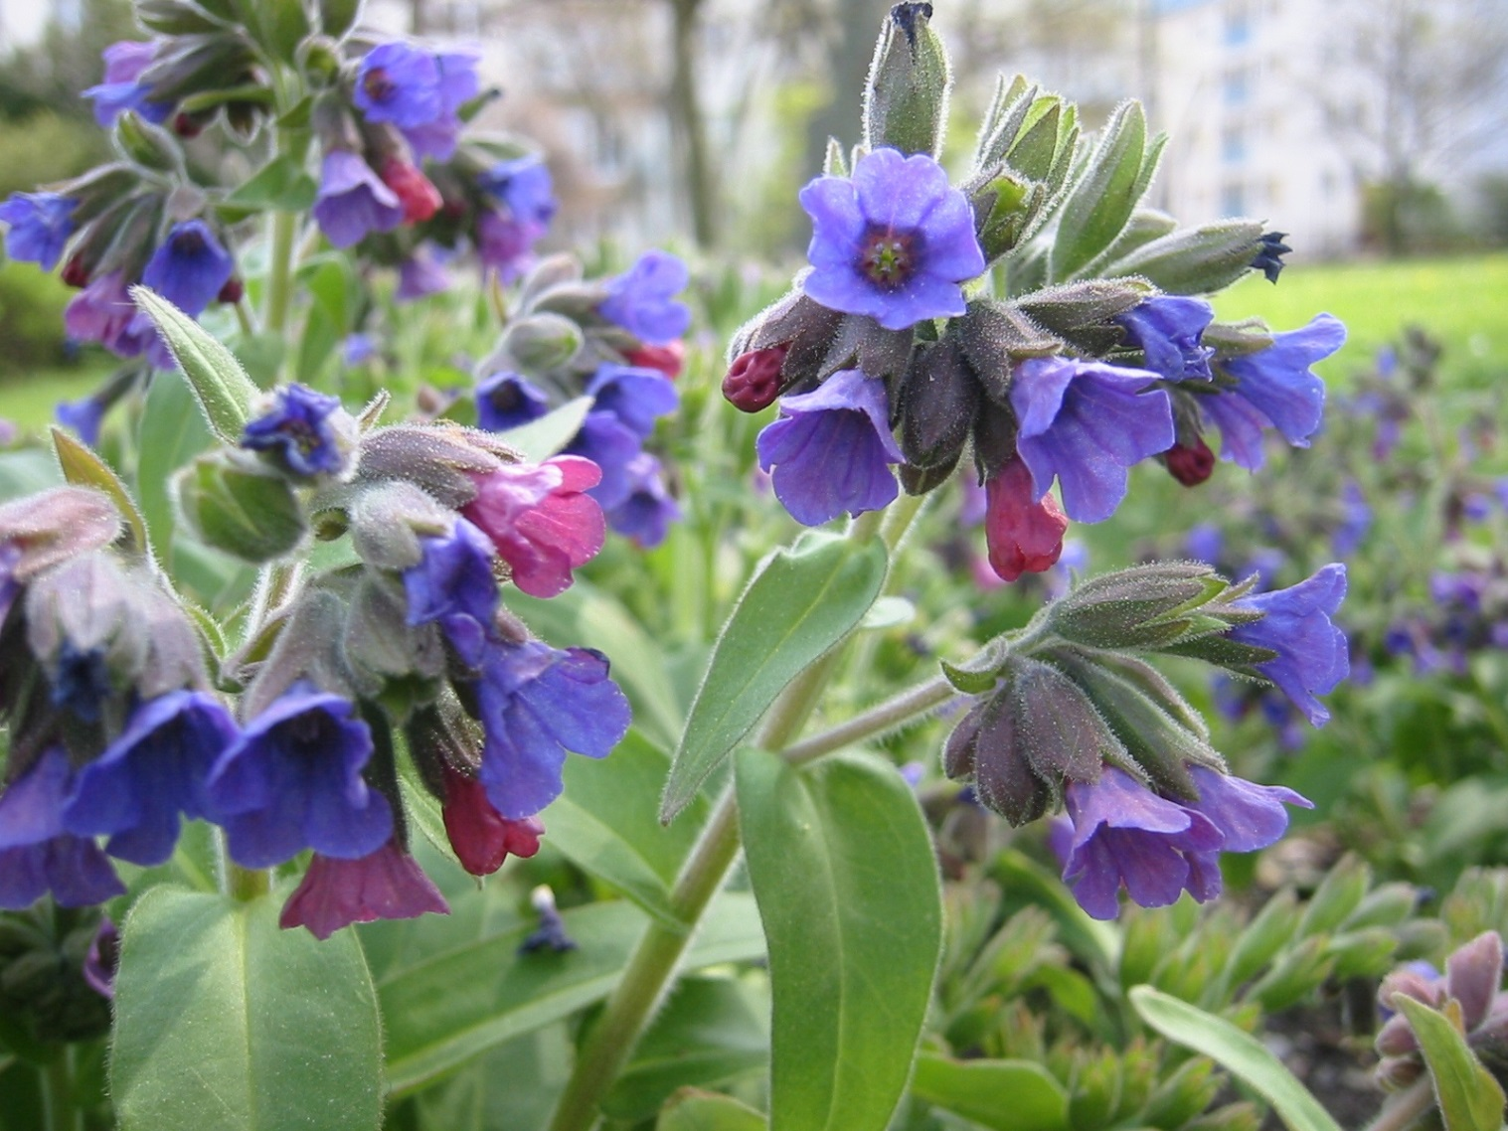
(лужа, окруженная подснежниками и цветами медуницы …)

-Какую следующую картину она нарисовала? (цветущая черемуха, дикие яблони и груши, зеленая трава с калужницей, насекомые, птицы)
Дети читают описание каждой картины, подчеркивают слова-описания.
- Что же делала Весна? 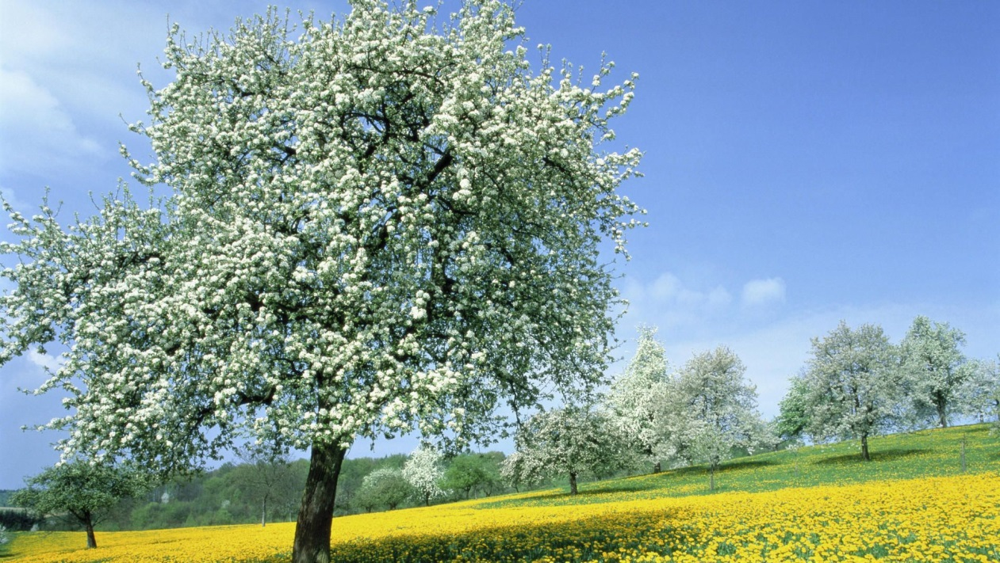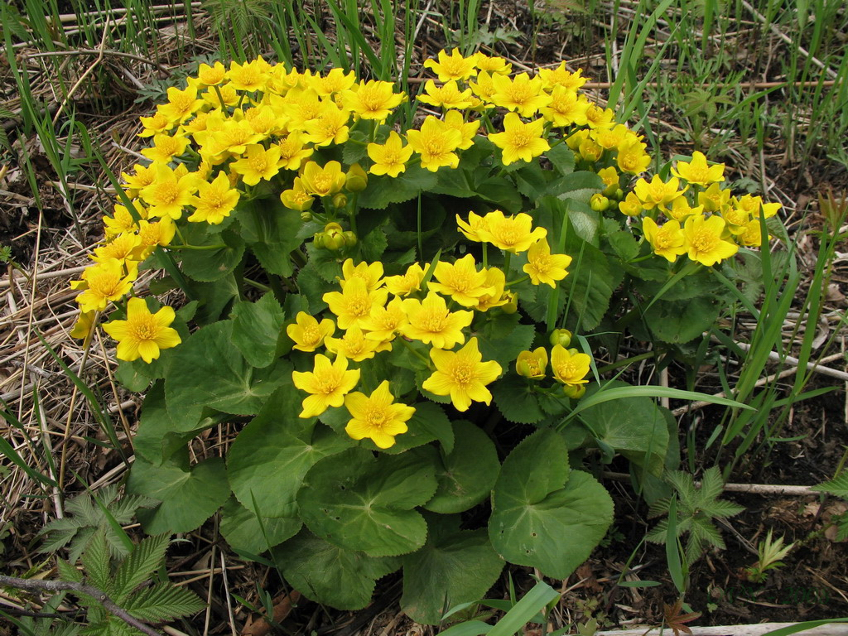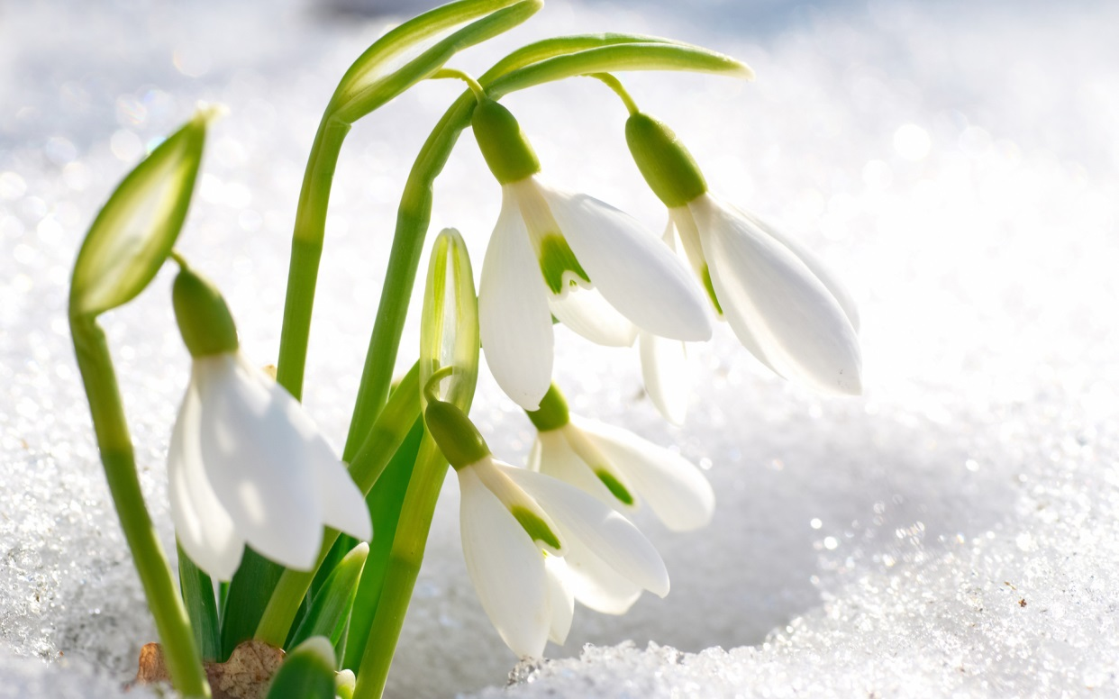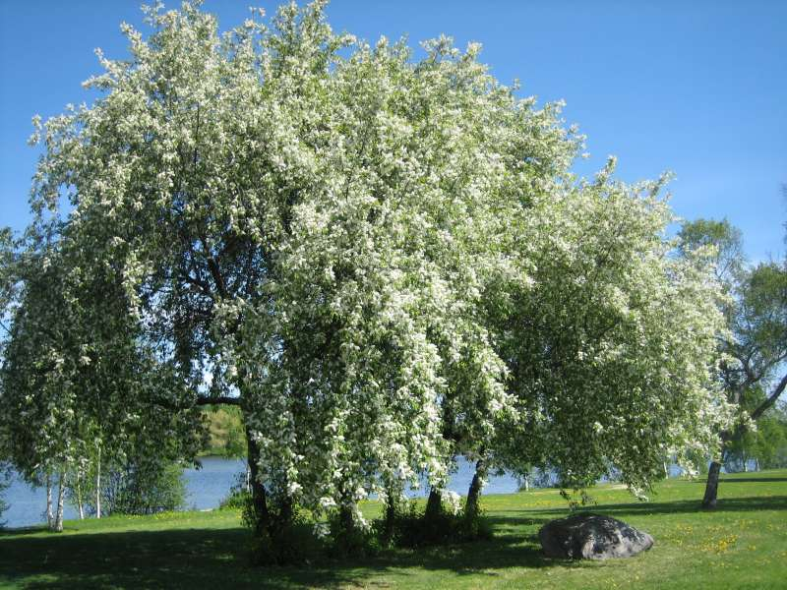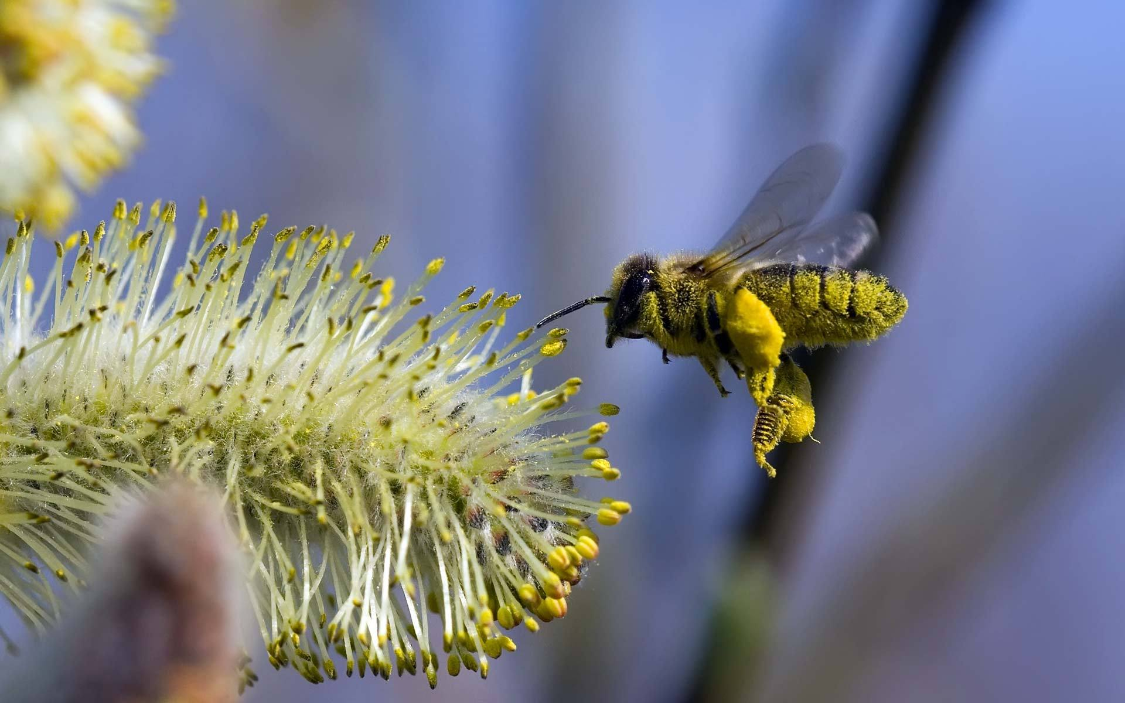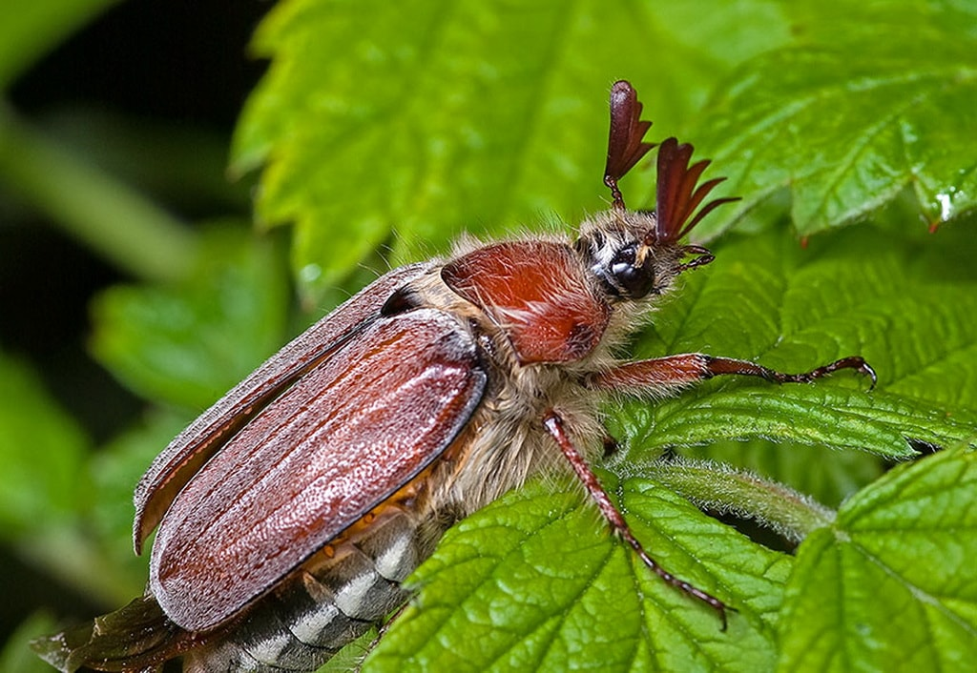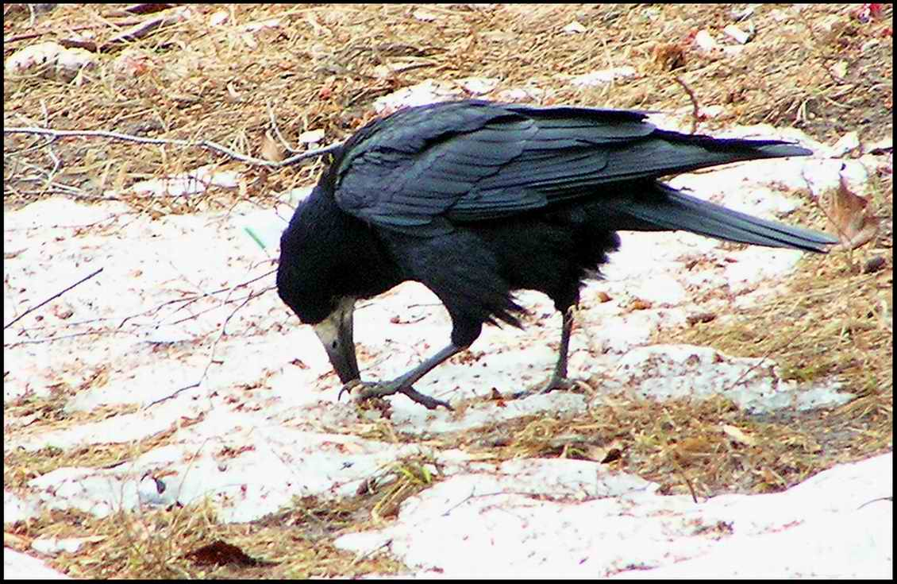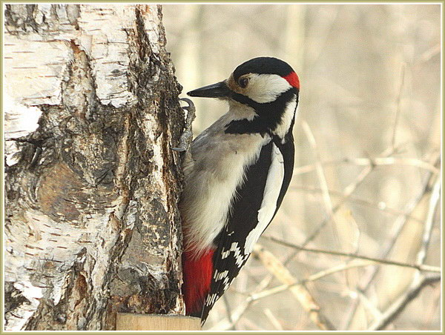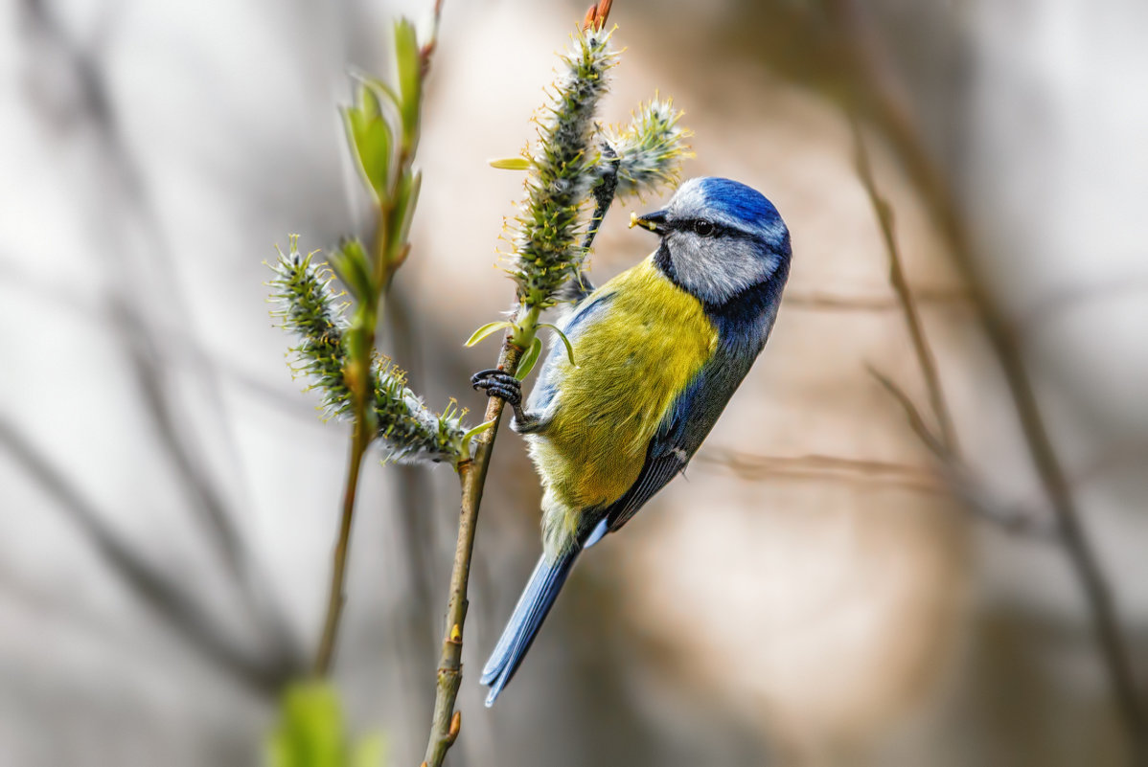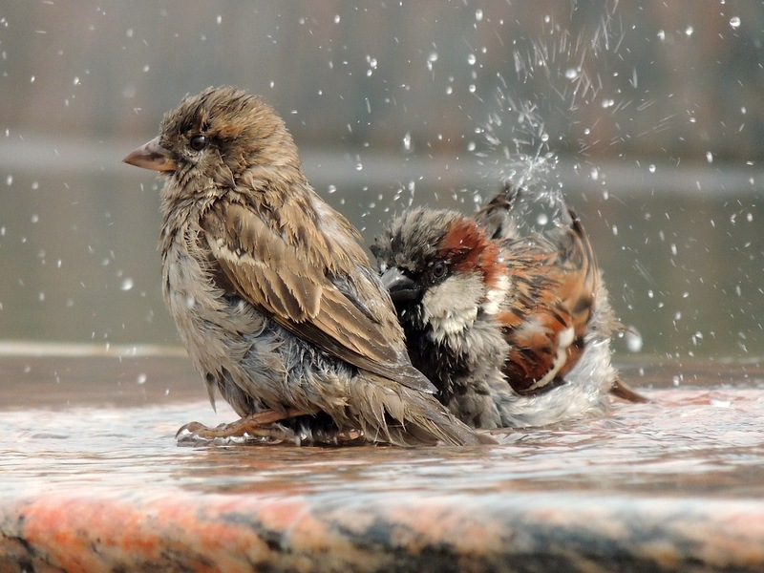
Посмотрите, какие слова выбрал автор для описания ее действий.
Ученик. Разукрасила, тронула, поразвесила, вывела, рассыпала, рисует, покрыла.
-Прочитайте строчки из этого произведения, которые вам понравились больше всего.
-Скажите, вызвало ли у вас это произведение какие-то чувства? Какие?
(приятные, восторг, любовь…)
-А как вы считаете, какие чувства хотел автор передать нам в этом произведении? Нравится ли ему это время года?
-Что вам понравилось больше всего?

Получился картинный план.
(на доске красивый коллаж - план)
V. Закрепление пройденного материала.

Чтение про себя и вслух по абзацам. Какие краски использовала весна? Подчеркните .
Есть ли такие краски в нашей картине? Какая получилась палитра?
ЯРКАЯ, ВЕСЁЛАЯ, РАДОСТНАЯ Соответствует ли она настроению рассказа?
БЕЛАЯ, КРАСНАЯ, СИНЯЯ, ЗЕЛЁНАЯ
А теперь пора составить обложку
2) Составление моделей обложек (По образцу на доске).
(Для обложки можно взять эти цвета.)

Итог урока. Рефлексия.
Итак, произведение какого автора мы сегодня читали?
Каков жанр этого произведения? Что нового узнали?

Домашнее задание: прочитать рассказ; по желанию кто – то может нарисовать рисунки к рассказу Г.Скребицкого «Весна-художник»,
а может кто – то составит свой рассказ о приходе весны, используя те слова, которые мы подчеркнули.

В конце урока
Предлагаю учащимся высказать свое мнение.
Сегодня я узнал…
Было интересно…
Было трудно…
Теперь я могу…
У меня получилось…
Меня удивило…
Мне захотелось…
-Вы хорошо потрудились - работали активно и дружно. Надеюсь, что после такого урока и весна придёт побыстрее.
-Спасибо за урок!

3) Беседа об охране природы.
-Как вы думаете, какие важные дела будут у птиц?
Ученик: выводить новое потомство, уничтожать вредных для растений и человека насекомых; и петь, чтобы мы наслаждались их пением.
-Поэтому птиц надо беречь: не разорять гнезд и помогать им зимой.
-Как вы думаете, почему надо беречь цветы?
-Нарвать букет ландышей или других цветов - это плохо. Цветы быстро завянут. И их выбросят. Если будешь рвать букеты, нанесешь вред природе. Они быстро исчезнут. Помните старую истину – цветок намного красивее в природе, чем в букете, где он завянет через несколько часов. И помните из 20 тысяч видов растений 550 из них на грани исчезновения. Лес может стать некрасивым и пустым! Если мы сохраним красоту зеленых растений, то и животные нам отплатят красотой и принесут пользу, например: пчелы – вкусный сладкий мед. Постарайтесь, пребывая на природе, пользоваться правилом: прежде чем что-то сделать, подумай, не навредишь ли ты природе.

С помощью стрелок соотнеси автора с названием произведения

А.Ахматова «Перед весной бывают дни такие»
А.Чехов «Весной»
А.Пушкин «Гонимы вешними лучами»
Народная песня «Весна, весна красная!»

С помощью стрелок соотнеси автора с названием произведения

А.Ахматова «Перед весной бывают дни такие»
А.Чехов «Весной»
А.Пушкин «Гонимы вешними лучами»
Народная песня «Весна, весна красная!»

С помощью стрелок соотнеси автора с названием произведения

А.Ахматова «Перед весной бывают дни такие»
А.Чехов «Весной»
А.Пушкин «Гонимы вешними лучами»
Народная песня «Весна, весна красная!»

С помощью стрелок соотнеси автора с названием произведения

А.Ахматова «Перед весной бывают дни такие»
А.Чехов «Весной»
А.Пушкин «Гонимы вешними лучами»
Народная песня «Весна, весна красная!»

С помощью стрелок соотнеси автора с названием произведения

А.Ахматова «Перед весной бывают дни такие»
А.Чехов «Весной»
А.Пушкин «Гонимы вешними лучами»
Народная песня «Весна, весна красная!»

ПОДСНЕЖНИК4
БАБОЧКИ 6
БЕРЁЗЫ 3
ВЕСНА 2
ЯБЛОНИ 2
КАРТИНА 5
МЕДУНИЦА 7
БУКАШКИ 3
БРЫЗГИ 6
КРАСКОЙ 7

Григорий Алексеевич Скребицкий родился 20 июля 1903году в Москве, в семье врача. Первый свой рассказ о зайчонке-листопаднике - «Ушан» Скребицкий написал в 1939 г. С тех пор он стал работать в детской литературе в самых разных ее жанрах.
Его книги пользовались и пользуются широкой популярностью не только в нашей стране, но и за рубежом, они издавались на албанском, болгарском, венгерском, немецком, польском, чешском и словацком языках.
Умер он в 1964 году. Его детство прошло в городке Чернь Тульской губернии, и детские впечатления от природы этих мест навсегда остались в памяти будущего писателя.

Коллаж (от французского. coller — приклеивание) — приём в искусстве, соединение в одном произведении подчёркнуто разнородных элементов (различных по происхождению, материальной природе, контрастных по стилю и т. п...

«Хорошо – плохо»
Ведущий начинает игру фразой (например, «Наступила весна – это хорошо, потому что скоро будет тепло»). Следующий игрок повторяет вторую часть этой фразы, добавляя «это плохо, потому что …» и аргументировано заканчивает предложение.

Игра «Нарисуй карту».
Дидактическая цель. Учить детей понимать мысль автора произведения, запоминать детали сюжета.
Содержание. Учитель читает художественное произведение, после чего дети делятся на группы и получают задание – нарисовать карту-схему событий. Выиграет группа, которая лучше всего составит карту произведения.
Например: нарисовать карту к сказке «Колобок». Цветом обозначить характеры персонажей.

ЛУГОВИ́НА -ы; ж. Разг. Небольшой луг, луг среди других угодий (лесных, пастбищных).
Весной одевается
Осенью раздевается...(Лес)
Это что тут за зверёк
Ходит вдоль и поперёк?
В краске выпачканный нос,
Деревянный длинный хвост.
Кисточка
Разбрелись в лесу сестрицы,
Синеглазки (Медуницы)
Насекомое — в почёте,
Целый день она в полёте,
Опыляет все цветы,
Чтоб медку отведал ты. (Пчела)

л | у | г | о | в | и | н | а
 |  |  | л | е | с
 |  | к | и | с | т | и
м | е | д | у | н | и | ц | а
п | ч | е | л | а

Г. Скребицкий «Весна - художник»
Приступила к работе Весна - красна. Не сразу взялась она за дело. Сперва призадумалась: какую бы ей картину нарисовать?
Вот стоит перед ней лес — ещё по-зимнему хмурый, угрюмый.
«А дай-ка я разукрашу его по-своему, по-весеннему!» Взяла она тонкие, нежные кисточки. Чуть-чуть тронула зеленью ветки берёз, а на осинах и тополях по развесила розовые и серебряные серёжки.
День за днём всё наряднее картина весны.
На широкой лесной поляне синей краской нарисовала она большую весеннюю лужу. А вокруг неё, будто синие брызги, рассыпала первые цветы подснежника, медуницы.
Рисует день, другой. Вот на склоне оврага кусты черёмухи; их ветки покрыла Весна мохнатыми гроздьями белых цветов. И на лесной опушке, тоже все белые, будто в снегу, стоят дикие яблони, груши.
Посреди луговины уже зеленее трава. А на самых сырых местах, как золотые звёзды, распустились цветы калужницы.
Всё оживает кругом. Почуяв тепло, выползают из разных щелок букашки и паучки. Майские жуки загудели возле берёзовых веток. Первые пчёлы и бабочки летят на цветы.
А сколько птиц в лесу и в полях! И для каждой из них Весна - красна придумала важное дело.

